bartsch GmbH heißt jetzt SW Automation GmbH

Um die Integration in den Mutterkonzern Schwäbische Werkzeugmaschinen GmbH (SW) voranzutreiben, firmiert die bartsch GmbH seit Mitte April 2017 unter dem Namen SW Automation GmbH.

Bereits am 1. Januar 2015 hatte SW die Mehrheit an dem Spezialisten für die Entwicklung, Herstellung und Betreuung von automatisierten Fertigungsanlagen übernommen und bietet seither komplette Produktionslösungen aus einer Hand an. Seit 20. April 2017 ist bartsch nun ein 100-prozentiges Tochterunternehmen von SW und trägt den Namen SW Automation GmbH. Für beide Unternehmen ist das ein wichtiger Schritt: „Der Trend geht für SW weltweit zu Mehrmaschinenprojekten und die Kunden suchen immer häufiger schlüsselfertige Komplettlösungen, bei denen die Automatisierung eine wichtige Rolle spielt“, betont Reiner Fries, Geschäftsführer Vertrieb von SW. „SW Automation ergänzt unsere wirtschaftlichen Zerspanungslösungen ideal mit Automatisierungen, so dass wir ein neues Niveau als Komplettanbieter erreichen konnten.“
Freigegeben zur Veröffentlichung:

Datum: ...................................

...............................................
Unterschrift

(Auf Kürzungen, Änderungen oder Ergänzungen seitens der Medienredaktionen hat die Agentur keinen Einfluss.)

Die SW Automation GmbH ist auf die Automatisierung von Fertigungslinien vor allem in der Fahrzeugindustrie sowie auf Montagelinien und Logistik spezialisiert. Schon vor der Übernahme hatte das Unternehmen über längere Zeit eng mit SW zusammengearbeitet. Derzeit werden in einem Großprojekt in Deutschland 33 SW-Maschinen zu flexiblen Zellen verkettet. Die gesamte Automatisierung kommt dabei von der SW Automation GmbH. „SW Automation passt von der Mentalität und dem Know-how der Mitarbeiter her sehr gut zu unserem Anspruch ‚Technology People‘ zu sein“, so Fries. „Wie wir wollen sie Technologie gestalten.“ Durch die Integration des Unternehmens in die SW-Gruppe eröffnen sich für SW nun neue Wachstumsmöglichkeiten.

„Auch mich freut es sehr, dass wir nach nun zwei Jahren der Zusammengehörigkeit den Schritt zum neuen Namen ‚SW Automation GmbH‘ gegangen sind“, so Sven Makis, Geschäftsführer von SW Automation. „Das motiviert die Mitarbeiter an unserem Firmensitz in Tettnang und stärkt das Wir-Gefühl. Wir fühlen uns als Teil der SW-Gruppe wohl und wollen sehr gern unseren Beitrag für den gemeinsamen Erfolg leisten.“
Freigegeben zur Veröffentlichung:

Datum: ...................................

...............................................
Unterschrift

(Auf Kürzungen, Änderungen oder Ergänzungen seitens der Medienredaktionen hat die Agentur keinen Einfluss.)

Bildmaterial:

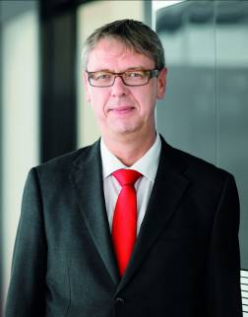
Bild-ID: Reiner_Fries.jpg
Bildunterschrift: „Der Trend geht für SW weltweit zu Mehrmaschinenprojekten und die Kunden suchen immer häufiger schlüsselfertige Komplettlösungen, bei denen die Automatisierung eine wichtige Rolle spielt“, betont Reiner Fries, Geschäftsführer Vertrieb von SW. „SW Automation ergänzt unsere wirtschaftlichen Zerspanungslösungen ideal mit Automatisierungen, so dass wir ein neues Niveau als Komplettanbieter erreichen konnten.“
Quelle: Schwäbische Werkzeugmaschinen GmbH

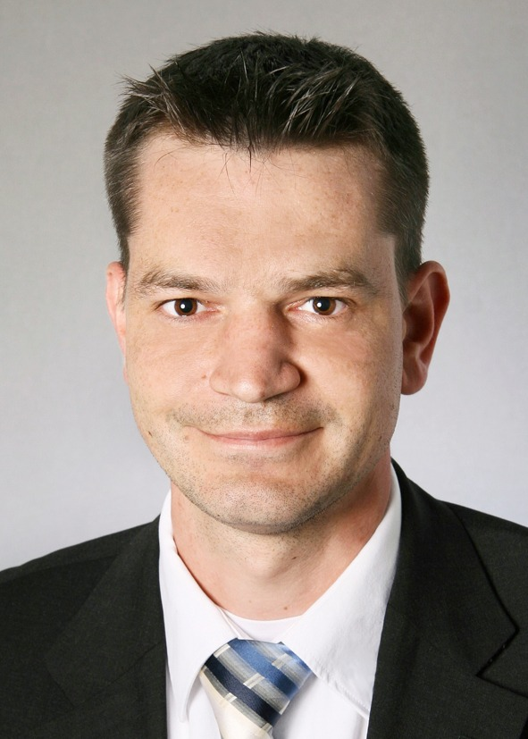
Bild-ID: Sven_Makis.jpg
Bildunterschrift: „Auch mich freut es sehr, dass wir nach nun zwei Jahren der Zusammengehörigkeit den Schritt zum neuen Namen ‚SW Automation GmbH‘ gegangen sind“, so Sven Makis, Geschäftsführer von SW Automation. „Das motiviert die Mitarbeiter an unserem Firmensitz in Tettnang und stärkt das Wir-Gefühl. Wir fühlen uns als Teil der SW-Gruppe wohl und wollen sehr gern unseren Beitrag für den gemeinsamen Erfolg leisten.“
Quelle: SW Automation GmbH

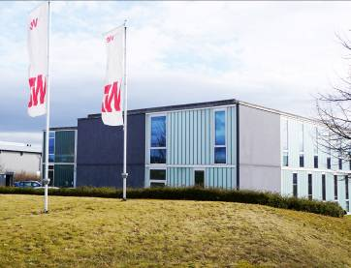
Bild-ID: SW_Automation_Gebäude.jpg
Bildunterschrift: Die SW Automation GmbH in Tettnang.
Quelle: SW Automation GmbH

Freigegeben zur Veröffentlichung:

Datum: ...................................

...............................................
Unterschrift

(Auf Kürzungen, Änderungen oder Ergänzungen seitens der Medienredaktionen hat die Agentur keinen Einfluss.)
Mehr Info für Leser/Zuschauer/Interessenten:

SW Automation GmbH
Gustav-Rosenhauer-Str. 10+12, 88069 Tettnang
Tel.: +49 (0)7542 9333-0, Fax: +49 (0)7542 9333-120
E-Mail: contact@sw-machines.de
Internet: www.sw-machines.de

Schwäbische Werkzeugmaschinen GmbH
Seedorfer Strasse 91, 78713 Schramberg-Waldmössingen
Tel.: +49 (0)7402 74-0, Fax: +49 (0)7402 74-211
E-Mail: contact@sw-machines.de
Internet: www.sw-machines.de

Mehr Info für die Redaktion
ABOPR Pressedienst B.V.
Leonrodstraße 68, 80636 München
Tel.: +49 (0)89 500315-20, Fax: +49 (0)89 500315-15
E-Mail: info@abopr.de
Internet: www.abopr.de

Abdruck unter Nennung der Quelle honorarfrei, Belegexemplar erbeten
Freigegeben zur Veröffentlichung:

Datum: ...................................

...............................................
Unterschrift

(Auf Kürzungen, Änderungen oder Ergänzungen seitens der Medienredaktionen hat die Agentur keinen Einfluss.)

